**Практическая работа  № 29-30 Исследование статистических и динамических информационных моделей**

**Задание:** На основе описанных примеров, выполнить практическое задание в тетради

**Примеры:**

1. Построить табличную информационную модель задачи: представление информации, которая будет необходима при выборе мобильного телефона компьютера, ноутбука или планшета.

Решение:

|  |  |
| --- | --- |
| **Параметр** | **Значение параметра** |
| Стоимость | 5 000 руб. |
| Инфракрасный порт | Да |
| Работа в режиме разговора | 6 часов |
| Виброзвонок | Да |
| Память | 2 Гбайт |
| Форма | Обтекаемая |
| Цвет | Черный |
| Длина | 8 см |
| Толщина | 1 см |

1. Построить иерархическую модель на основании знаний о позиционным системам счисления

Решение:

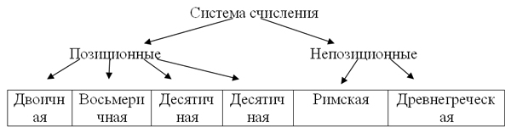

**Задания для практической работы**

1. Построить табличную информационную модель задачи: представление информации, которая будет необходима при выборе компьютера, ноутбука или планшета.
2. На следующем графе изображена система возможного переливания крови. Укажите  какую кровь может получит человек с первой группой, со второй, с третьей, с четвертой группой крови.

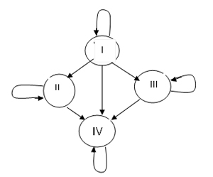

1. Нарисовать иерархическую информационную модель, состоящую из одноклассников, между которыми существуют следующие взаимоотношения: дружат Андрей и Даша, Андрей, Маша и Катя, Даша и Саша, Саша и Андрей. С кем Андрей может поделится секретом, не рискуя, что он станет известен кому – другому.